# Laporan

**Algoritma dan Pemrogaman Modul 1 dan 2**



**NAMA:WAYUDIN PRATAMA**

# NIM: 24241094

**PROGRAM STUDI TEKNOLOGI PENDIDIKAN**

**FAKULTAS SAINS, TEKNIK DAN TERAPAN (FSTT)**

# UNIVERSITAS PENDIDIKAN MANDALIKA TAHUN 2024

**1. Apakah sebuah bilangan adalah bilangan genap atau ganjil?**

Menentukan bilangan apakah genap atau ganjil:

Bahasa Alami:

1. Masukan/tentukan bilanggan
2. Periksa bilangan tersebut, jika bilangan dibagi 2 sama dengan 0
3. Jika iya, bilangan tersebut ganjil
4. Jika tidak, bilangan tersebut genap

Flowchart

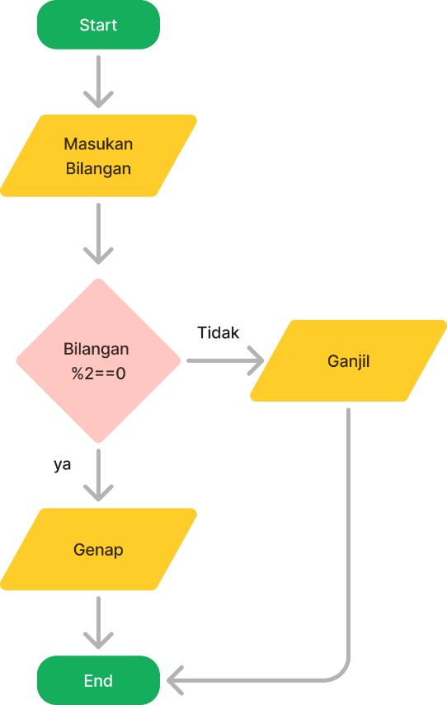

**Manakah rute dengan jalur terpendek, jika ada dua rute yang akan dibandingkan?**

Bahasa Alami:

1. Mulai
2. Input: Masukkan panjang rute 1 (P1) dan rute 2 (P2)
3. Apakah P1 < P2?

Jika Ya: Output "Rute 1 adalah yang terpendek"

Jika Tidak: Lanjut ke langkah berikutnya

1. Apakah P2 < P1?

Jika Ya: Output "Rute 2 adalah yang terpendek"

Jika Tidak: Output "Kedua rute memiliki panjang yang sama"

1. Selesa

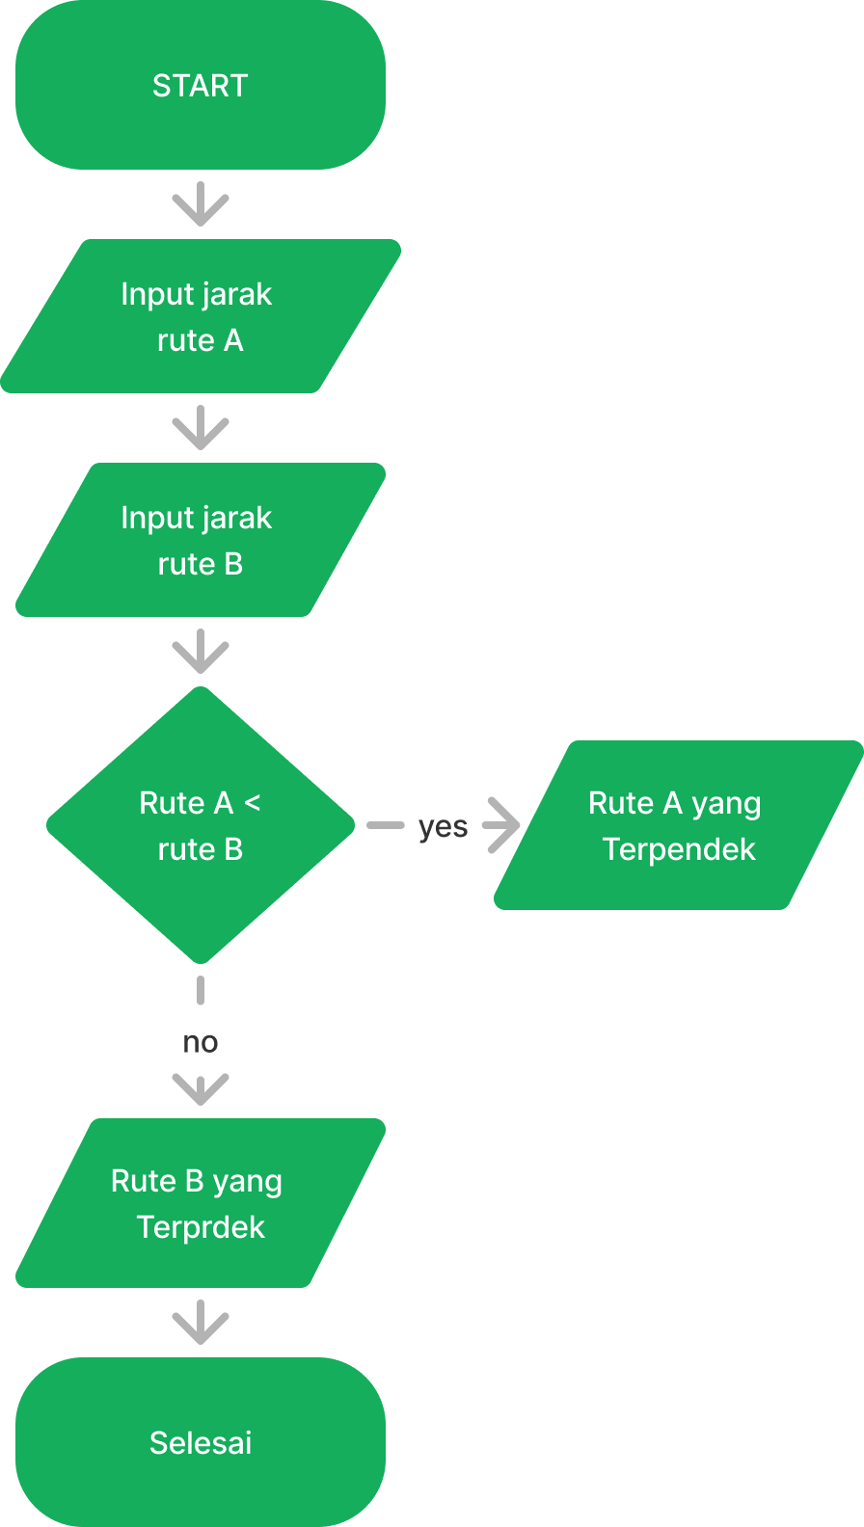

3. Mengurutkan 3 bilangan yang diinputkan, mulai dari yang terkecil sampai yang terbesar!

1. Mulai
2. Input tiga bilangan: A, B, C
3. Bandingkan A dan B: Jika A > B, tukar A dan B
4. Bandingkan B dan C:

Jika B > C, tukar B dan C

1. Bandingkan A dan B lagi:

Jika A > B, tukar A dan B

1. Output: Bilangan sudah terurut dari yang terkecil ke yang terbesar

(A, B, C)

1. Selesai

